2024用户体验大会解读：体验深化，商业更佳

8月30日至31日，以“体验驱动创新•共创美好生活”为主题的第十二届中国用户体验大会在宁波召开。作为用户体验领域的权威会议，本届大会汇聚了政府、行业协会及各企业代表，通过主题演讲、圆桌讨论等形式，深入探讨了用户体验管理的创新趋势和实践案例，以及如何构建以用户为中心的企业文化。本文汇集各产学研专家观点及前沿研究成果，围绕体验经济、AI赋能、用户体验管理体系等提出四大专家观点、三大发展趋势判断及相关建议。

专家观点
观点1: 体验经济是产业升级的必然阶段，已成为农业、工业、服务业三大经济的“味精”
邮储银行软件研发中心总经理胡军锋指出，经济发展推动了从工业1.0到4.0的演进，经济形态也从农业经济演变至以客户体验为核心的体验经济，反映了经济活动从生产导向到体验导向的深刻转变。
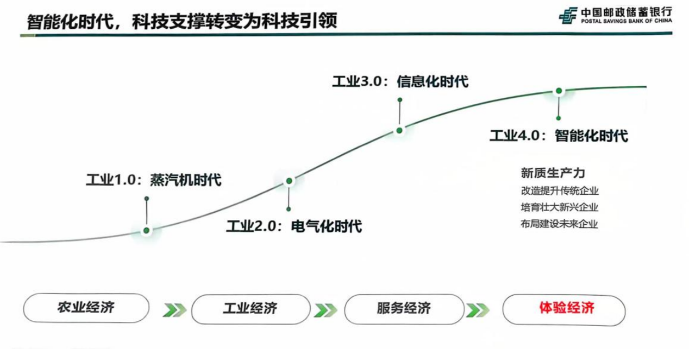
资料来源：中国邮政储蓄银行
体验经济是由美国学者Pine和Gilmore提出的理念，它强调消费者中心主义，通过营造参与感和情感联结，为消费者提供独特体验。在体验经济时代，商家转变为设计难忘事件和营造可回忆氛围的角色，而消费者则从购买者变为体验者，消费全链路的情感传递成为消费决策的关键因素。
优设网合伙人吴坷麟巧妙地运用“味精”比喻体验经济在传统经济中的增值作用，即通过增加产品和服务的情感维度，提升产品吸引力和市场竞争力。以游戏“黑神话·悟空”为例，它不仅仅是一款游戏，更是一个全方位的体验产品，其成功体现了体验经济的多个关键要素：
（1）情感参与：游戏以中国古典文学巨著《西游记》为背景，融合了深厚的文化底蕴和情感共鸣，使玩家体验超越角色控制，成为文化探索之旅，增强沉浸感和吸引力。
（2）价值创造：游戏不仅在软件销售上成功，还拉动了硬件销售及相关产业链，如高端显卡、游戏主机需求，体现了通过独特体验创造更大经济价值。
（3）偏好激活：游戏激发了公众对文化遗产的兴趣，促进旅游产业增长。文化旅游部门利用游戏推广旅游资源，激活消费者偏好和社会责任感。
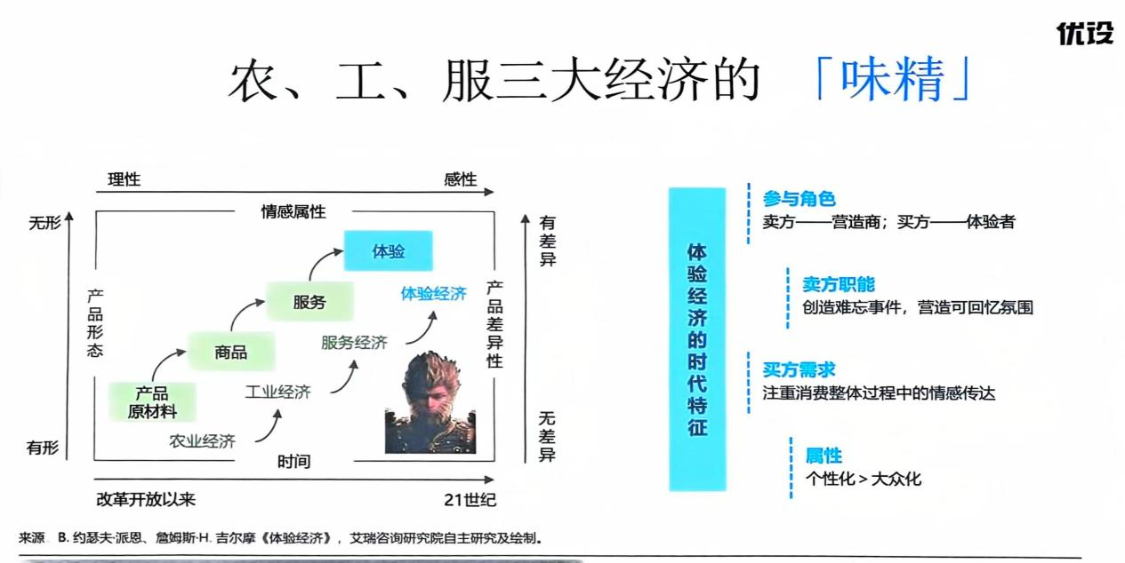
资料来源：艾瑞咨询，优设网

观点2 : AI对外赋能用户体验、设计创新，对内驱动企业运营
从AI赋能用户体验来看，AI带来了60年来新的交互范式，导致思维模式从围绕功能转变为围绕意图。360集团企业服务设计团队负责人夏梦欣强调了AI在企业服务设计中的重要作用，它推动了从传统的功能导向设计向意图导向设计的转变，这种转变意味着设计团队现在更加注重预测用户意图，并通过多模态和个性化的交互方式来满足这些需求。
从AI赋能设计创新来看，AIGC实现了创意平权，用户可以通过自然语言实现高品质的自我表达，为内容产业带来了新的活力。清华大学美术学院副院长赵超认为，AI的应用大大降低创意门槛，增强了个性化和互动性。以360儿童手表为例，用户可在应用上输入文案、选择模型，即刻生成绘画。据调研，有49%的基础版和60%的高级版用户愿意为AI功能加价。
从AI赋能企业运营来看，移动研究院用户与市场研究所副所长吴淑燕认为，AI正加速大服务体系数智化发展，主要体现在三个方面。一是生产经营的智能化，通过AI技术整合企业内部运营流程，提高效率；二是人机协同，利用数字员工在营销和服务中辅助人类员工，提升服务质量；三是内部生产运营的数字化，通过AI优化标准化任务，提高企业运作效率。

观点3 : 客户体验管理正在形成“敏捷、智能、精准、旅程”四化体系
客户体验管理专家伯尔尼 H. 施密特认为，客户体验管理是战略性地管理客户对产品或公司全面体验的过程。与企业有着高度重要性和价值的客户体验，在技术不断革新的背景下呈现出新的时代特征。
一是体验管理敏捷化，快速响应客户反馈有助于企业快速改进产品和服务。通过部署自动化的分析和洞察平台，缩短数据-分析-洞察-决策动作的价值链时间，达到敏捷的效果。
二是体验管理智能化，大模型为AI带来全新面貌。在客户洞察层面，AI处理大量复杂多元数据，快速满足客户需求痛点。在服务层面，智能客服24小时秒级呼应客户需求，结合客户历史数据提供智能化服务。
三是体验管理精准化，行业研究表明，精准的客户体验对复购有显著影响。AI通过数据实时洞察客户行为和偏好、广泛监测客户声音，提供“量身定制”服务，满足精准需求。
四是体验管理从触点升级至旅程。数字化技术的迅猛发展，使触点和交互呈现爆炸式增长，企业从追求聚焦单一触点交互的用户体验，进阶为注重覆盖多触点完整旅程的客户体验。
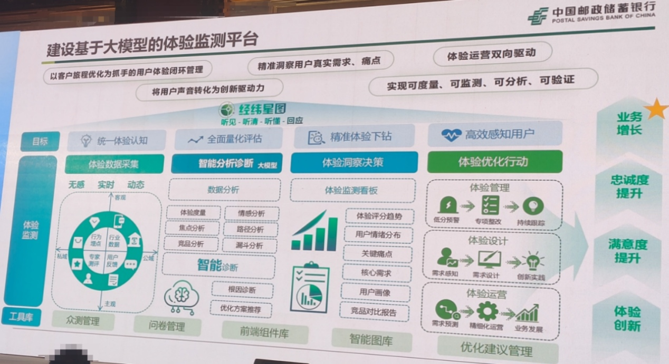
资料来源：中国邮政储蓄银行

观点4 : 年轻消费者逐渐占据主导地位，展现个性化及互动需求
在数字化浪潮的推动下，年轻消费群体正逐渐成为市场的主导力量。在这一背景下，大会特别邀请了四位行业专家，共同探讨年轻消费者的特点、消费习惯以及他们对企业战略转型的深远影响。
中国电信研究院战略发展研究所季鸿副所长指出，年轻消费者群体展现出了对个性化需求的强烈追求和消费趋势的快速变化。他们偏好通过社交媒体平台与品牌进行互动，寻求新颖且富有趣味的消费体验。因此，企业在设计产品和服务时，必须更加重视创新和个性化元素的融入，以有效吸引年轻消费者的注意力。
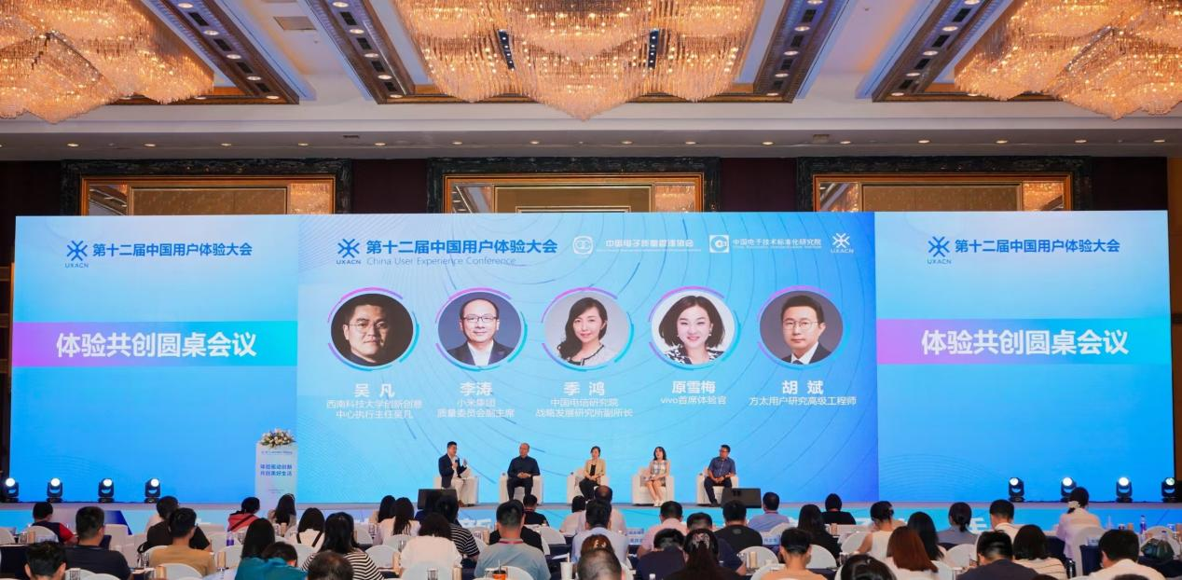
资料来源：第十二届中国用户体验大会
趋势研判

展望1：企业级产品在UI设计和交互方式上的形态发生转变，未来将从LUI范式转换为NUI+GUI范式
企业级产品将从传统的本地用户界面（LUI）转变为结合自然用户界面（NUI）和图形用户界面（GUI）的新型交互模式。这种转变意味着产品将更加注重用户体验，提供更自然、直观的交互方式，同时也保留了图形界面的直观性和易用性。NUI与GUI的协同工作，以及通过自然语言实现应用和服务的无缝集成。这种转变使得用户可以通过自然语言与软件进行交互，从而获得更加个性化和流畅的体验。

展望2：AI加持下，协作方式从人人协同到人机共生，进一步提升用户体验
AI的迅猛发展引领了协作模式的变革，从“人人协同”的传统模式转向“人机共生”新模式。例如，节日红包封面设计在传统模式下需经过文案、设计、评审等多轮协作，这一过程强调了人与人之间的合作与沟通。在AI介入后，创建智能代理，智能系统能自动预测节日，生成文案和图像，并通过通讯工具提交审核并最终定稿，实现更智能、高效和安全的服务，还可以提供个性化服务和建议，使得用户体验更加贴合个人需求。

展望3：企业人才能力要求发生转变，未来人才培养重心从技能提升转换为创造力培养
随着AI的快速发展，企业对用户体验设计人才的需求和职业分工将发生深刻改变，除了传统的数据分析能力、客户实际需求洞察力，还需要具备一定的AI技术敏感度、心理和艺术造诣，与AI充分协作提升用户体验。一是技术适应力，要有将新技术融入自身领域，让技术充分为业务赋能的主动性；二是心理共情力，要深入挖掘用户心理需求，以情感类产品和服务充分打动用户，提升粘性；三是审美鉴赏力，做好AIGC的指引和把关，在作品中体现出创意、审美的专业素养，增加产品吸引力。

启示建议
1. 体验经济时代，以客户体验为核心的商业模式助力企业实现长期增长
在体验经济崛起的时代，企业应将重点从产品销售转向创造独特客户体验。这不仅涉及提供高质量产品或服务，还需通过个性化情感连接满足客户对独特体验的需求。企业可通过自由定价策略，根据客户对体验价值的认可程度来定价，吸引并留住愿意支付溢价的高净值客户。同时，应持续创新，无论是在产品设计、服务流程还是客户互动上，都追求新颖和突破，以提升客户体验。

2. AI重塑了用户体验的各个方面，从而改变商业互动的逻辑
在数字化时代，人工智能正成为塑造客户体验的关键力量。面对这一变革，企业需要紧跟技术发展的步伐，重视AI人才和能力的培养，充分利用AI自动化效率提升、智能预测和分析、个性化服务等赋能客户体验，帮助品牌与消费者建立更紧密的联系，推动品牌价值实现快速增长。

